Первоначально я старалась обучить нейросеть всем возможным написаниям цифр, переходя от обучения написания цифр, использующих все свободное пространство(8х8), к цифрам меньших размеров. Однако в определенный момент нейросеть не смогла больше запоминать – я, например, обучала ее написанию одной цифры, затем написанию другой цифры, сразу же после этого я снова переходила к первой цифре, однако нейросеть выдавала при угадывании лишь пустое окошко, словно подобное написание цифры ни разу не было использовано. К сожалению, я не могу с точностью сказать, из-за чего это произошло, может, произошло “переполнение”, может что-то другое.

Поэтому я решила создать новую нейросеть, обучая ее несколько иным способом. Сначала я обучаю ее всем цифрам от 0 до 9, используя все свободное пространство ввода(8х8), по одному написанию для каждой цифры. После этого я еще раз повторяю ввод по тому же написанию цифр, которые я только что использовала, снова обучая нейросеть (т.к. она сначала путается и угадывает неверно). Затем я еще раз проверяю, что нейросеть начала угадывать верно (в ином случае снова ее обучаю):

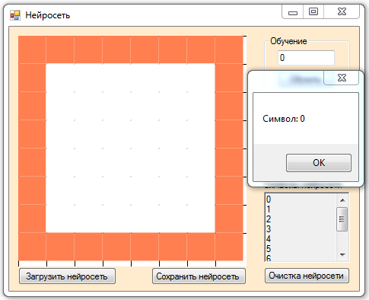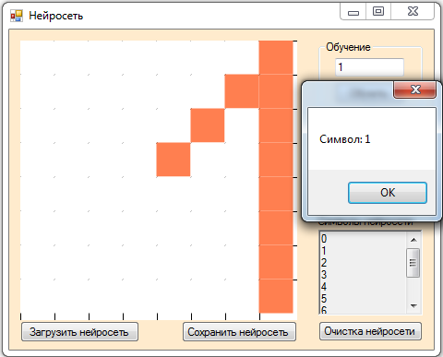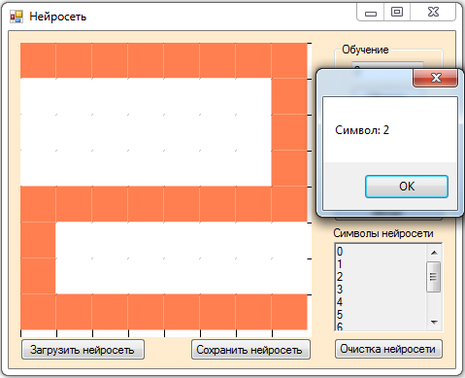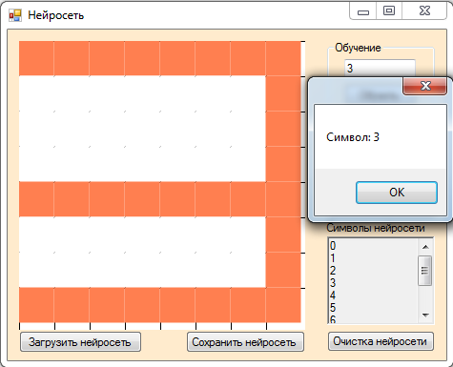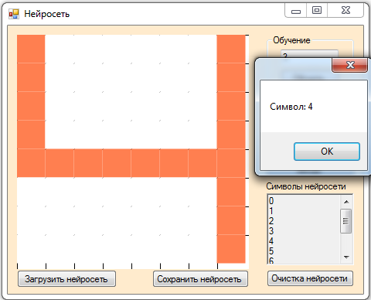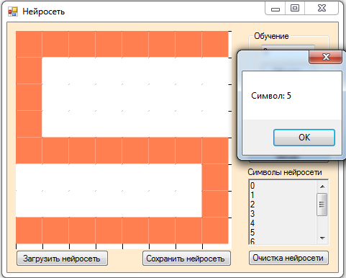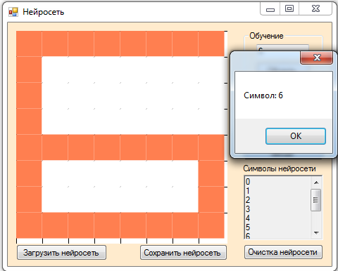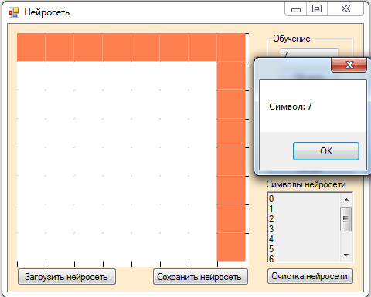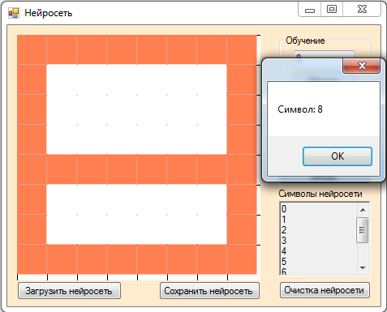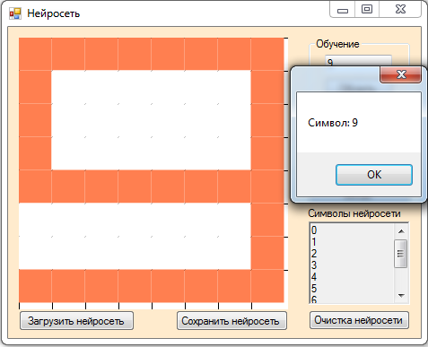

Хорошо нейросеть запоминает выделяющиеся цифры – например, 4 или 1. Сложнее – похожие друг на друга. Однако методом многократных повторений я должна была бы добиться верного ответа на каждую цифру.

**Мой метод обучения**: иду от нуля по возрастанию, если нейросеть не угадывает цифру – снова обучаю ее и опять возвращаюсь к нулю, и так до тех пор, пока все цифры с заданным выше написанием не будут угаданы нейросетью верно. Все шло хорошо до цифры 6.

К сожалению, нейросеть снова ломается. Когда я после циклов проверок первых шести цифр, хорошо обучив ими нейросеть, перешла к шестерке, случилась аналогичная ситуация, описанная мною в начале. В моем случае я задала нейросети цифру 6, после 5 (до этого нейросеть справлялась на “отлично”), но получила пустое окошка ответа, словно никогда и не обучала нейросеть ничему подобному:

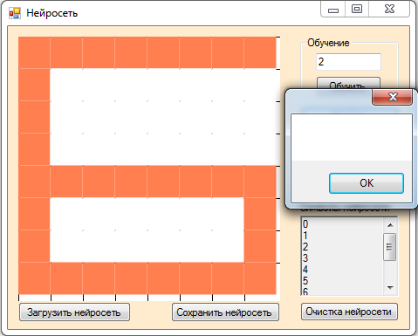

В недоумении я обучила нейросеть шестерке и снова пошла по кругу. Теперь вдруг 5 принимается ею за 6(до пяти все верно угадывалось):

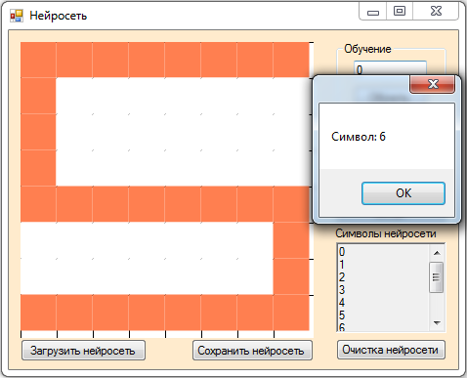

Я опять обучаю нейросеть пятерке, опять повторяю свой цикл проверки (все другие же цифры до пяти угадываются с первого раза). Но снова все слетает на шестерке, выскакивает пустое окошко. Опять я обучаю нейросеть, и так до бесконечности – неверное угадывание 5, переучивание, пустое окошка на шести, переучивание. Нейросеть словно перестает обучаться.

Дальнейшее обучение так же невозможно – нейросеть так же поступает и с любыми другими цифрами и попыткой их выучить, даже если проигнорировать шестерку. Поэтому я оставила нейросеть на этапе выученных правильно шести цифр – 0, 1, 2, 3, 4, 5.

Кроме того нейросеть самостоятельно научилась распознавать *некоторые* варианты написания цифр (закругления, перемещения одной части выше или ниже), при условии что ее размер не изменился. К сожалению сама обучить ее этому я не в состоянии, в связи с происходящей “ошибкой”(ее я обучала только методам написания, приведенным выше).

Примеры “самообучения”:

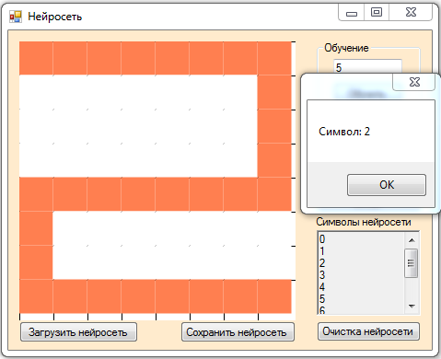 <=>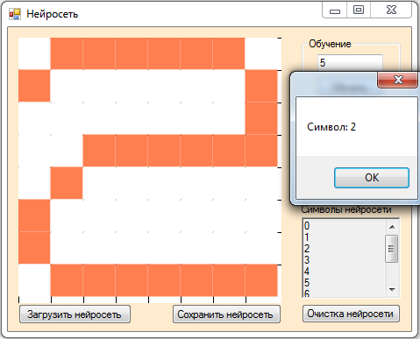

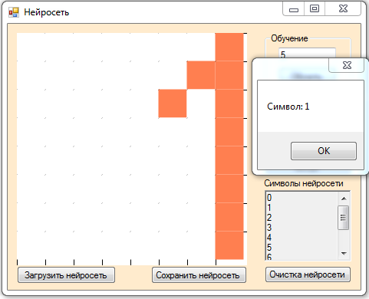<=>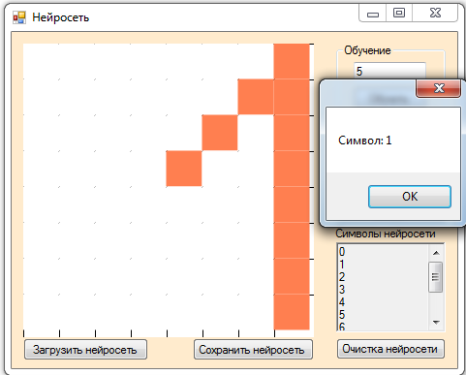

<=>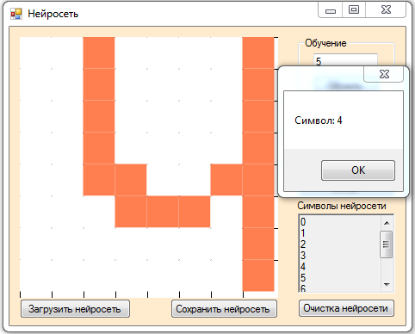<=>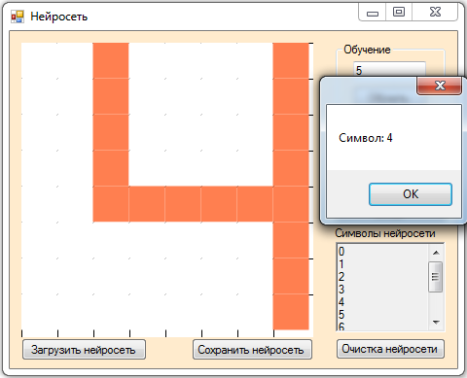

<=>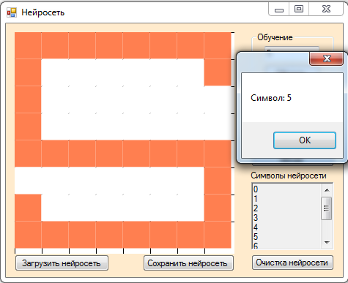

Кроме того, нейросеть как-то выборочно оставила в своей памяти и другие цифры, следующие после шести. Так семерку она запомнила, даже “самообучилась”:

<=>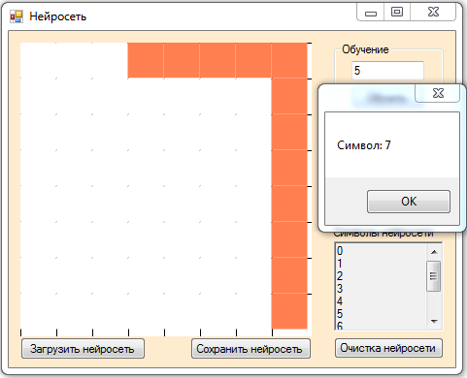

А вот восемь и девять она забыла.

**Итог:**

Таким образом, как итоговый вариант, я оставила нейросеть, которая сломалась на шести, но в целом, можно сказать, даже неплохо обучилась на других цифрах. Как уже было сказано ранее, дальнейшее ее обучение уже невозможно – данные словно “теряются”. Однако стоит заметить примечательную ее особенность “самообучения”, когда нейросеть смогла правильно угадать цифру (кроме тех, которые она забыла и не может уже выучить), имеющую в написании отклонения от заранее выученных шаблонов.